Государственное учреждение
«Территориальный центр социального обслуживания населения Бешенковичского района»

ПРОЕКТ
«Дорога помощи»

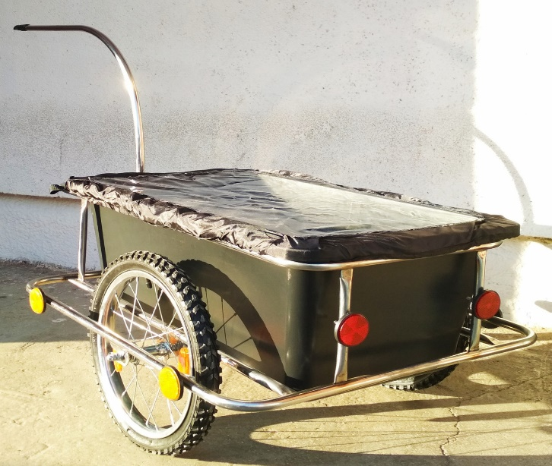

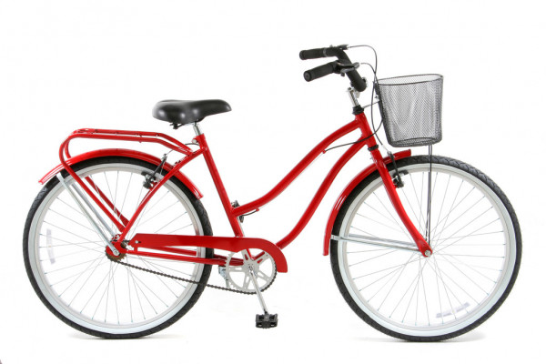

1. Наименование проекта: | «Дорога помощи»
2. Наименование организации: | Государственное учреждение «Территориальный центр социального обслуживания населения Бешенковичского района»
3.Адрес организации: | Витебская область, г.п. Бешенковичи, ул. Свободы, 42а
4. Информация об организации: | Целью деятельности организации является осуществление на территории Бешенковичского района организационной, методической и практической деятельности по социальному обслуживанию граждан, находящихся в трудной жизненной ситуации.
5. Цели проекта: | Улучшение качества жизни пожилых одиноких и одиноко проживающих граждан, инвалидов, путём повышения мобильности социальных работников
6. Задачи проекта: | Задача №1. Повысить мобильность социальных работников и увеличить охват граждан, нуждающихся в помощи, путём приобретения 10 велосипедов и 10 прицепов к ним  Задача №2. Обеспечить информационное сопровождение проекта.
7. Целевая группа: | Одинокие и одиноко-проживающие лица нетрудоспособного возраста, инвалиды 1 и 2 группы
8.Описание проекта: | В 2020 году коренным образом изменилась работа системы социальной защиты во время пандемии. Услуги доставки продуктов питания, лекарств, иных товаров, частая уборка в доме стали наиболее востребованными.  Большинство лиц, состоящих на обслуживании на дому в отделении социальной помощи Центра, проживают не в городском поселке Бешенковичи, а в сельской местности, значительную часть времени у социальных работников занимает дорога. Ежедневно некоторым из них приходится преодолевать по 20-30 километров, в том числе и пешком. Доставка продуктов и лекарств в таких случаях наиболее затруднительна.  Таким образом, приобретение велосипедов и грузовых прицепов к ним, в которых можно разместить приобретенные товары, лекарства и другие необходимые вещи, позволит улучшить качество жизни обслуживаемых лиц.  Информация о проведенных мероприятиях опубликуется на сайтах учреждения «Территориальный центр социального обслуживания населения Бешенковичского района», Бешенковичского районного исполнительного комитета, в районной газете «Зара».  Увеличится количество лиц, которым будет оказана социальная помощь на дому.
9.Обоснование социальной значимости проекта: | Приобретение велосипедов и прицепов к ним для социальных работников позволит повысить мобильность и увеличить охват людей, нуждающихся в помощи.
10. Общий объем финансирования: | 14 000,00 долларов США
11. Средств донора  Софинансирование | 10 500 долларов США  3 500 долларов США
12. Место реализации проекта: | Республика Беларусь, Витебская область, г.п. Бешенковичи, ул. Свободы, 42а
13. Контактное лицо | Родич Нина Вячеславовна, заместитель директора, тел. 80333126490, e-mail: beshenkovichi.r-tc@mintrud.by
Фото: Пресс-служба Мэра и Правительства Москвы. Денис Гришкин
Фото: Пресс-служба Мэра и Правительства Москвы. Денис Гришкин
Фото: Пресс-служба Мэра и Правительства Москвы. Денис

ишкин
Government agency
"Territorial center of social services for the population of the
Beshenkovichi district"

Фото: Пресс-служба Мэра и Правительства Москвы. Денис Гришкин
Фото: Пресс-служба Мэра и Правительства Москвы. Денис Гришкин
Фото: Пресс-служба Мэра и Правительства Моск
Москвы. Денис Гришкин

PROJECT
"The road of help"

1. Name of the project: | "Road of Help"
2.Name of the organization State institution: | "Territorial center of social services for the population of the Beshenkovichi district"
3.Address of the organization: | Vitebsk region, g. Beshenkovichi, st. Svobody, 42a
4. Information about the organization: | The purpose of the organization's activities is to carry out organizational, methodological and practical activities on the social services of citizens in difficult life situations on the territory of the Beshenkovichi district.
5. Objectives of the project: | Improving the quality of life of elderly lonely and lonely citizens, people with disabilities, by increasing the mobility of social workers.
6. Objectives of the project: | Problem number 1. Increase the mobility of social workers and increase the coverage of citizens in need of assistance by purchasing 10 bicycles and 10 trailers for them  Problem number 2. Provide information support for the project.
7. Target group: | Lonely and lonely residents of incapacitated age, disabled persons of groups 1 and 2
8. Description of the project: | In 2020, the work of the social protection system during the pandemic has radically changed. Delivery services for food, medicine and other goods, as well as frequent house cleaning have become the most demanded.  Most of the people who are serviced at home in the department of social assistance of the Center do not live in the urban village of Beshenkovichi, but in rural areas, a significant part of the time for social workers is the road. Some of them have to travel 20-30 kilometers every day, including on foot. Delivery of food and medicine is most difficult in such cases.  Thus, the purchase of bicycles and cargo trailers for them, in which it is possible to place the purchased goods, medicines and other necessary things, will improve the quality of life of the persons served.  Information about the activities carried out will be published on the websites of the institution "Territorial Center for Social Services to the Population of the Beshenkovichi District", the Beshenkovichi District Executive Committee, in the regional newspaper "Zara".  The number of people who will receive social assistance at home will increase.
9. Justification of the social significance of the project: | :  The purchase of bicycles and trailers for them for social workers will increase mobility and increase the coverage of people in need of assistance.
10. Total amount of funding: | 14,000 US dollars
11. Donor funds:  Co-financing: | USD 10,500  USD 3,500
12. Place of project implementation: | Republic of Belarus, Vitebsk region, g. Beshenkovichi, st. Svobody, 42a
13. Contact person: | Nina Vyacheslavovna Rodich, Deputy Director, tel. 80333126490, e-mail: beshenkovichi.r-tc@mintrud.by

Фото: Пресс-служба Мэра и Правительства Москвы. Денис Гришкин

